4 priedas. Statistiniai duomenys

PASTABOS:
1. Šiame priede pateikiamos sudarytos statistinių duomenų lentelės su diagramomis (1-15 lentelės) bei panaudotos statistinių kortelių formos: nusikalstamos veikos statistinė kortelė (10 kortelė); tyrimo rezultatų statistinė kortelė (20 kortelė); asmens, įtariamo (kaltinamo) nusikalstamos veikos padarymu, statistinė kortelė (30 kortelė).
2. Lentelėse ir diagramose nurodomi statistiniai duomenys, gauti iš Lietuvos Respublikos vidaus reikalų ministerijos Nusikalstamų veikų žinybinio registro bei Įtariamų, kaltinamų ir teistų asmenų žinybinio registro. Statistinius duomenis pateikė šių registrų tvarkytojas – Informatikos ir ryšių departamento prie Lietuvos Respublikos vidaus reikalų ministerijos Statistikos skyrius, statistinę analizę atliko bei lenteles ir diagramas sudarė autorė.
3. Statistinių duomenų paieška minėtuose registruose atlikta pagal 10 kortelės 19 eilutės 85 požymį („19. Pasikėsinimo dalykas: kompiuterinė informacija ir sistemos (85)“) bei 21 eilutės 74 ir 75 požymius („21. Nusikalstamos veikos padarymo įrankiai ir priemonės: kompiuterinė technika (74), internetas (75)“); surinkti duomenys apie: 1) nusikalstamą veiką (20 kortelė - BK straipsnis, stadija, sprendimas ir kt.); 2) įtariamą, kaltinamą asmenį (30 kortelė - fizinis ar juridinis asmuo, amžius, lytis, tautybė, išsilavinimas, užimtumas, bendrininkavimas ir kt.).

1 lentelė. Užregistruota nusikalstamų veikų pagal naujojo LR BK XXX skyriaus „Nusikaltimai informatikai“ straipsnius nuo 2003 m. gegužės 1 d. iki 2006 m. rugsėjo 1 d. (10 kortelė)
Laikotarpis | 196 str. | 197 str. | 198 str. | 198¹ str. | 198² str. | Iš viso užregistruota veikų per metus | Ištirta veikų
2003.05.01 – 2003.12.31 | 2 | 0 | 2 | 0 | 0 | 4 | 1
2004.01.01 – 2004.12.31 | 4 | 2 | 7 | 1 | 1 | 15 | 4
2005.01.01 – 2005.12.31 | 1 | 0 | 6 | 10 | 1 | 18 | 9
2006.01.01 – 2006.09.01 | 2 | 2 | 9 | 5 | 0 | 18 | 6
Iš viso užregistruota veikų pagal LR BK XXX sk. straipsnius 2003-2006 m. | 9 | 4 | 24 | 16 | 2 | 55 | 20
Iš viso užregistruota veikų pagal LR BK XXX sk. straipsnius 2003-2006 m., % | 16,36 | 7,27 | 43,64 | 29,09 | 3,64
 |  |  |  |  | 100,00
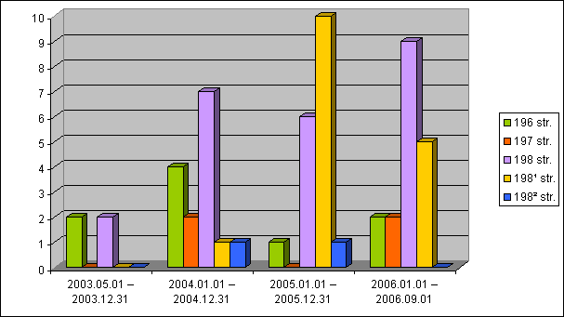

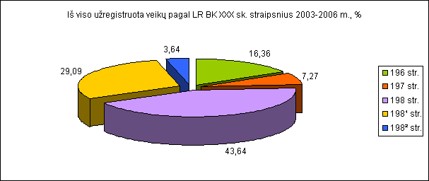

Užregistruota nusikalstamų veikų pagal naujojo LR BK XXX skyriaus „Nusikaltimai informatikai“ straipsnius nuo 2003 m. gegužės 1 d. iki 2006 m. rugsėjo 1 d. (10 kortelė)
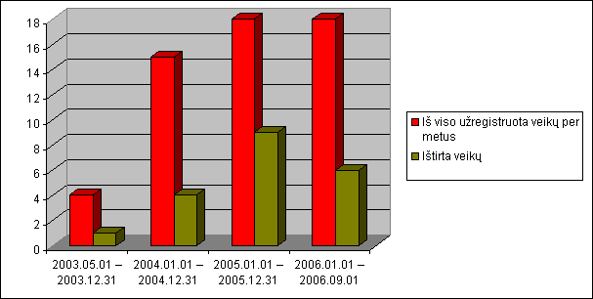

2 lentelė. Užregistruota nusikalstamų veikų nuo 2003 m. gegužės 1 d. iki 2006 m. rugsėjo 1 d. (10 kortelė)
Laikotarpis | Užregistruota veikų pagal LR BK XXX sk. „Nusikaltimai informatikai“ straipsnius | Užregistruota veikų, kurių pasikėsinimo dalykas – „kompiuterinė informacija ir sistemos (85)“ | Užregistruota veikų, kurių padarymo būdas – „panaudojant kompiuterinę įrangą (65)“ | Užregistruota veikų, kurių padarymo priemonė – kompiuterinė technika (74) arba internetas (75) | Iš viso užregis-truota veikų per metus
2003.05.01 – 2003.12.31 | 4 | 24 | 10 | 39 | 77
2004.01.01 – 2004.12.31 | 15 | 34 | 32 | 110 | 191
2005.01.01 – 2005.12.31 | 18 | 33 | 55 | 110 | 216
2006.01.01 – 2006.09.01 | 18 | 16 | 38 | 55 | 127
Iš viso užregistruota veikų 2003-2006 m. | 55 | 107 | 135 | 314 | 611
Iš viso užregistruota veikų 2003-2006 m., % | 9,00 | 17,51 | 22,09 | 51,39 | 100,00
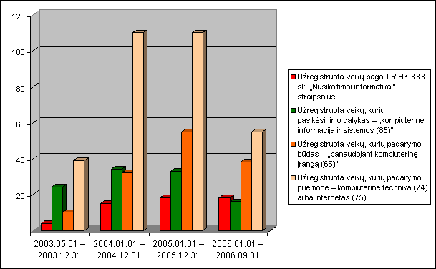
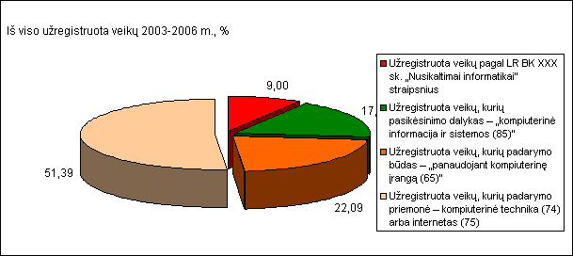

3 lentelė. Užregistruota nusikalstamų veikų pagal pasikėsinimo dalyką nuo 2003 m. gegužės 1 d. iki 2006 m. rugsėjo 1 d. (10 kortelė)
Laikotarpis | Pasikėsinimo dalykas |  | Iš viso užregistruota veikų per metus | Santykis, %
Laikotarpis | Kompiuteris (37) | Kompiuterinė informacija ir sistemos (85) | Iš viso užregistruota veikų per metus | Santykis, %
2003.05.01 - 2003.12.31 | 990 | 25 | 1015 | 18,35
2004.01.01 - 2004.12.31 | 1821 | 46 | 1867 | 33,76
2005.01.01 - 2005.12.31 | 1452 | 37 | 1489 | 26,93
2006.01.01 - 2006.09.01 | 1127 | 32 | 1159 | 20,96
Iš viso užregistruota veikų 2003-2006 m. | 5390 | 140 | 5530 | 100,00
Iš viso užregistruota veikų 2003-2006 m., % | 97,47 | 2,53 | 100,00
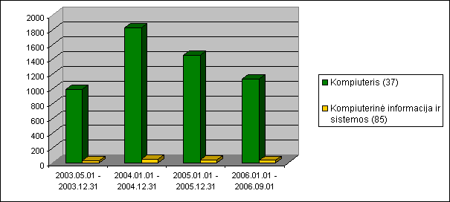

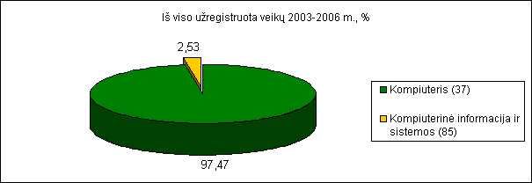

4 lentelė. Užregistruota nusikalstamų veikų pagal padarymo būdą nuo 2003 m. gegužės 1 d. iki 2006 m. rugsėjo 1 d. (10 kortelė)
Laikotarpis | Nusikalstamos veikos padarymo būdai |  | Iš viso užregistruota veikų per metus | Santykis, %
Laikotarpis | Pasinaudojant netikra mokėjimo kortele (64) | Panaudojant kompiuterinę įrangą (65) | Iš viso užregistruota veikų per metus | Santykis, %
2003.05.01 - 2003.12.31 | 58 | 10 | 68 | 10,06
2004.01.01 - 2004.12.31 | 152 | 32 | 184 | 27,22
2005.01.01 - 2005.12.31 | 282 | 55 | 337 | 49,85
2006.01.01 - 2006.09.01 | 49 | 38 | 87 | 12,87
Iš viso užregistruota veikų 2003-2006 m. | 541 | 135 | 676 | 100,00
Iš viso užregistruota veikų 2003-2006 m., % | 80,03 | 19,97
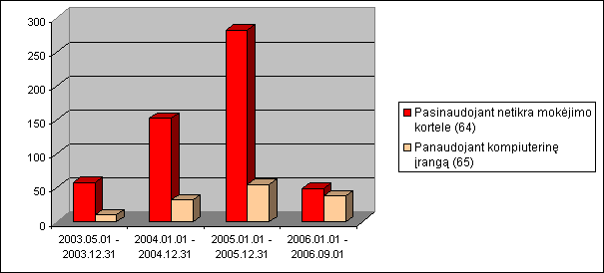

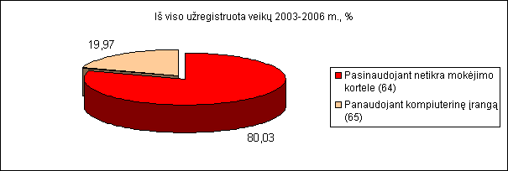

5 lentelė. Užregistruota nusikalstamų veikų pagal padarymo įrankius ir priemones nuo 2003 m. gegužės 1 d. iki 2006 m. rugsėjo 1 d. (10 kortelė)
Laikotarpis | Nusikalstamos veikos padarymo įrankiai ir priemonės (informatikos priemonės) |  |  | Iš viso užregistruota veikų per metus
Laikotarpis | Kompiuterinė technika (74) | Internetas (75) | Netikra mokėjimo kortelė (76) | Iš viso užregistruota veikų per metus
2003.05.01 - 2003.12.31 | 23 | 16 | 90 | 129
2004.01.01 - 2004.12.31 | 75 | 34 | 200 | 309
2005.01.01 - 2005.12.31 | 339 | 33 | 268 | 640
2006.01.01 - 2006.09.01 | 136 | 28 | 26 | 190
Iš viso užregistruota veikų 2003-2006 m. | 573 | 111 | 584 | 1268
Iš viso užregistruota veikų 2003-2006 m., % | 45,19 | 8,75 | 46,06 | 100,00
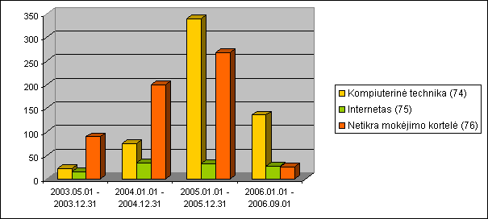

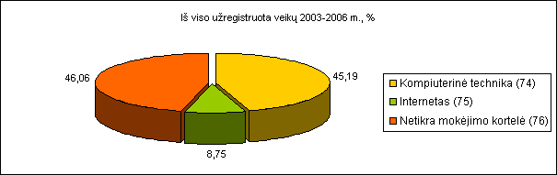

6 lentelė. Nusikalstamos veikos, kurių pasikėsnimo dalykas - kompiuterinė informacija ir sistemos (10 kortelė,19 eilutės 85 požymis)
Nusikalstamų veikų, kurių pasikėsnimo dalykas - kompiuterinė informacija ir sistemos (85), kvalifikacija pagal LR BK | 2003 m. | 2004 m. | 2005 m. | 2006 m. 9 mėn. | Iš viso | Santykis, %
178 str. | 13 | 27 | 15 | 12 | 67 | 47,86
179 str. | 2 | 1 | 0 | 0 | 3 | 2,14
180 str. | 2 | 0 | 0 | 0 | 2 | 1,43
181 str. | 0 | 0 | 1 | 0 | 1 | 0,71
182 str. | 1 | 0 | 1 | 1 | 3 | 2,14
183 str. | 1 | 1 | 0 | 0 | 2 | 1,43
192 str. | 0 | 0 | 1 | 1 | 2 | 1,43
196 str. | 2 | 4 | 1 | 2 | 9 | 6,43
197 str. | 0 | 2 | 0 | 2 | 4 | 2,86
198 str. | 2 | 7 | 6 | 9 | 24 | 17,14
198¹ str. | 0 | 1 | 10 | 5 | 16 | 11,43
198² str. | 0 | 1 | 1 | 0 | 2 | 1,43
210 str. | 0 | 0 | 1 | 0 | 1 | 0,71
215 str. | 1 | 0 | 0 | 0 | 1 | 0,71
294 str. | 1 | 0 | 0 | 0 | 1 | 0,71
300 str. | 0 | 2 | 0 | 0 | 2 | 1,43
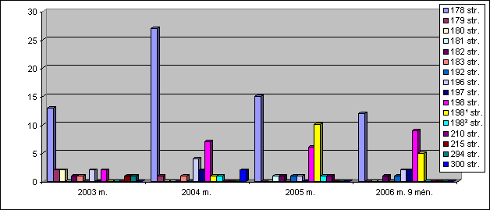
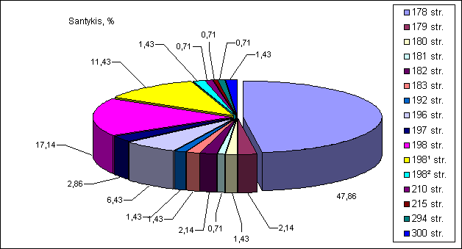

7 lentelė. Veikų, kurių padarymo priemonė - kompiuterinė technika (74), užregistruotų 2003-2006 m., kvalifikacija pagal LR BK
LR BK str. | 2003 m. | 2004 m. | 2005 m. | 2006 m. 9 mėn. | Iš viso | Santykis, %
145 str. | 0 | 1 | 1 | 0 | 2 | 0,35
154 str. | 0 | 1 | 4 | 1 | 6 | 1,05
155 str. | 0 | 1 | 0 | 0 | 1 | 0,17
166 str. | 0 | 1 | 0 | 1 | 2 | 0,35
167 str. | 0 | 2 | 2 | 0 | 4 | 0,70
170 str. | 0 | 1 | 0 | 4 | 5 | 0,87
178 str. | 0 | 1 | 0 | 0 | 1 | 0,17
181 str. | 0 | 1 | 0 | 0 | 1 | 0,17
182 str. | 2 | 6 | 5 | 8 | 21 | 3,66
183 str. | 0 | 2 | 0 | 1 | 3 | 0,52
184 str. | 0 | 1 | 0 | 0 | 1 | 0,17
191 str. | 1 | 0 | 0 | 0 | 1 | 0,17
192 str. | 3 | 2 | 2 | 1 | 8 | 1,40
195 str. | 0 | 1 | 0 | 0 | 1 | 0,17
196 str. | 0 | 2 | 1 | 1 | 4 | 0,70
197 str. | 0 | 2 | 0 | 0 | 2 | 0,35
198 str. | 0 | 5 | 2 | 3 | 10 | 1,75
198¹ str. | 0 | 0 | 8 | 1 | 9 | 1,57
198² str. | 0 | 0 | 1 | 0 | 1 | 0,17
202 str. | 0 | 1 | 1 | 0 | 2 | 0,35
203 str. | 0 | 0 | 0 | 4 | 4 | 0,70
207 str. | 0 | 0 | 1 | 0 | 1 | 0,17
207 str.* | 0 | 0 | 180 | 0 | 180 | 31,41
208 str.* | 0 | 0 | 82 | 0 | 82 | 14,31
213 str. | 2 | 4 | 16 | 9 | 31 | 5,41
214 str. | 1 | 1 | 1 | 0 | 3 | 0,52
215 str. | 0 | 2 | 1 | 1 | 4 | 0,70
220 str. | 0 | 0 | 0 | 2 | 2 | 0,35
222 str. | 0 | 0 | 1 | 0 | 1 | 0,17
224 str. | 0 | 1 | 1 | 0 | 2 | 0,35
225 str. | 1 | 0 | 0 | 0 | 1 | 0,17
228 str. | 0 | 5 | 0 | 0 | 5 | 0,87
229 str. | 0 | 1 | 0 | 0 | 1 | 0,17
262 str. | 0 | 0 | 2 | 0 | 2 | 0,35
284 str. | 0 | 1 | 0 | 0 | 1 | 0,17
297 str. | 0 | 1 | 0 | 0 | 1 | 0,17
300 str. | 12 | 24 | 17 | 55 | 108 | 18,85
301 str. | 0 | 1 | 8 | 41 | 50 | 8,73
302 str. | 0 | 0 | 1 | 0 | 1 | 0,17
309 str. | 1 | 3 | 1 | 3 | 8 | 1,40
PASTABA. * pažymėti senojo BK str.
Veikų, kurių padarymo priemonė - kompiuterinė technika (74), užregistruotų 2003-2006 m., kvalifikacija pagal LR BK
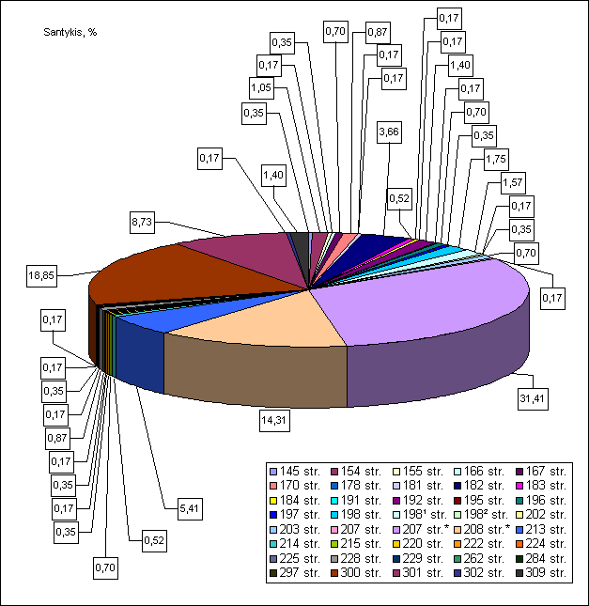
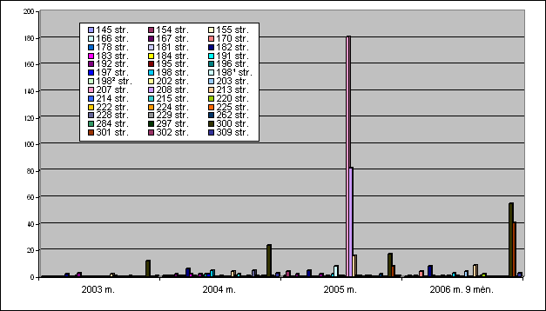

8 lentelė. Veikų, kurių padarymo priemonė - internetas (75), užregistruotų 2003-2006 m., kvalifikacija pagal LR BK
LR BK str. | 2003 m. | 2004 m. | 2005 m. | 2006 m. 9 mėn. | Iš viso | Santykis, %
140 str. | 1 | 0 | 0 | 0 | 1 | 0,90
154 str. | 0 | 1 | 5 | 9 | 15 | 13,51
155 str. | 0 | 1 | 0 | 1 | 2 | 1,80
166 str. | 0 | 0 | 1 | 0 | 1 | 0,90
167 str. | 0 | 1 | 1 | 0 | 2 | 1,80
170 str. | 2 | 1 | 0 | 0 | 3 | 2,70
178 str. | 1 | 1 | 0 | 0 | 2 | 1,80
181 str. | 1 | 1 | 1 | 0 | 3 | 2,70
182 str. | 0 | 3 | 9 | 2 | 14 | 12,61
183 str. | 2 | 1 | 2 | 0 | 5 | 4,50
191 str. | 1 | 0 | 0 | 0 | 1 | 0,90
192 str. | 2 | 2 | 0 | 0 | 4 | 3,60
195 str. | 0 | 1 | 0 | 0 | 1 | 0,90
196 str. | 2 | 2 | 1 | 1 | 6 | 5,41
198 str. | 0 | 2 | 2 | 2 | 6 | 5,41
198¹ str. | 0 | 1 | 4 | 0 | 5 | 4,50
198² str. | 0 | 1 | 1 | 0 | 2 | 1,80
202 str. | 0 | 3 | 0 | 0 | 3 | 2,70
203 str. | 0 | 0 | 0 | 4 | 4 | 3,60
204 str. | 0 | 1 | 0 | 0 | 1 | 0,90
210 str. | 0 | 0 | 1 | 0 | 1 | 0,90
214 str. | 0 | 1 | 0 | 0 | 1 | 0,90
215 str. | 0 | 2 | 1 | 3 | 6 | 5,41
262 str. | 0 | 0 | 2 | 0 | 2 | 1,80
284 str. | 0 | 1 | 0 | 0 | 1 | 0,90
285 str. | 0 | 1 | 0 | 0 | 1 | 0,90
300 str. | 1 | 2 | 1 | 2 | 6 | 5,41
309 str. | 3 | 4 | 1 | 4 | 12 | 10,81
Veikų, kurių padarymo priemonė - internetas (75), užregistruotų 2003-2006 m., kvalifikacija pagal LR BK
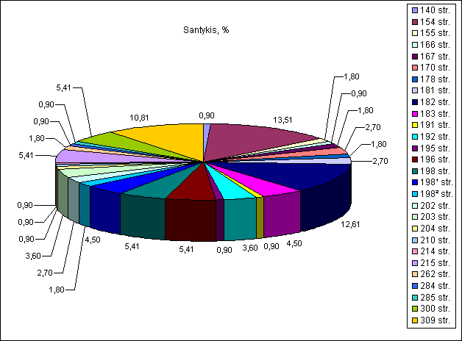

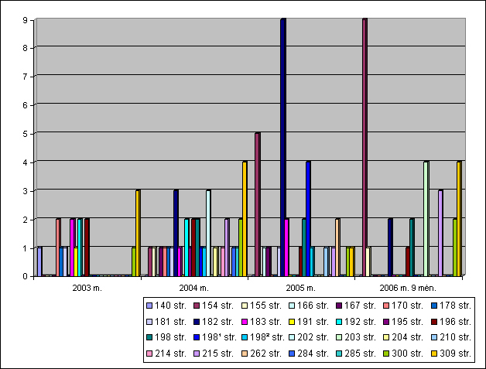

9 lentelė. Įtariamų ir kaltinamų asmenų amžius (nusikalstamos veikos pasikėsinimo dalykas - kompiuterinė informacija ir sistemos, padarymo priemonė - kompiuterinė technika ir internetas (19eil.=85, 21eil.=74, 21eil.=75)
Amžius | 2003 m. | 2004 m. | 2005 m. | 2006 m. 9 mėn. | Iš viso | Santykis, %
iki 20 m. | 5 | 8 | 9 | 2 | 24 | 21,62
20 - 40 m. | 4 | 19 | 38 | 10 | 71 | 63,96
virš 40 m. | 2 | 4 | 8 | 2 | 16 | 14,41
Iš viso | 11 | 31 | 55 | 14
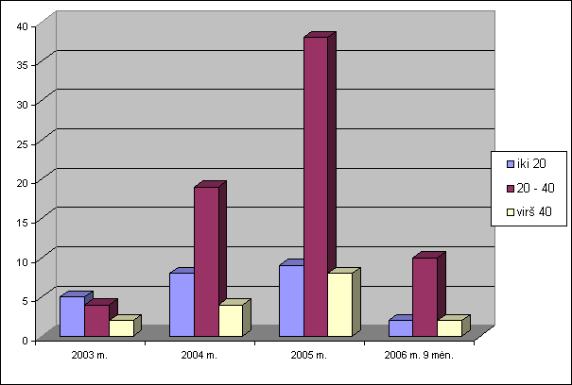

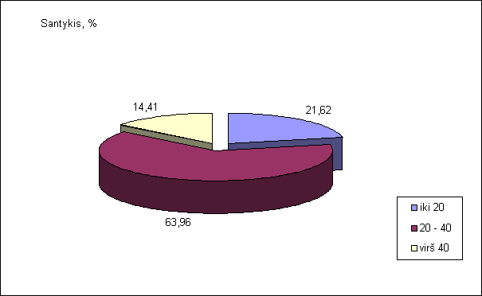

10 lentelė. Įtariamų ir kaltinamų asmenų išsilavinimas (nusikalstamos veikos pasikėsinimo dalykas - kompiuterinė informacija ir sistemos, padarymo priemonė - kompiuterinė technika ir internetas (19eil.=85, 21eil.=74, 21eil.=75)
Išsilavinimas | 2003 m. | 2004 m. | 2005 m. | 2006 m. 9 mėn. | Iš viso | Santykis, %
pradinis (1) | 0 | 4 | 0 | 0 | 4 | 3,64
pagrindinis (2) | 4 | 4 | 10 | 3 | 21 | 19,09
vidurinis (3) | 1 | 7 | 23 | 5 | 36 | 32,73
profesinis (4) | 2 | 1 | 4 | 1 | 8 | 7,27
aukštesnysis (5) | 2 | 5 | 8 | 2 | 17 | 15,45
aukštasis (6) | 2 | 10 | 9 | 3 | 24 | 21,82
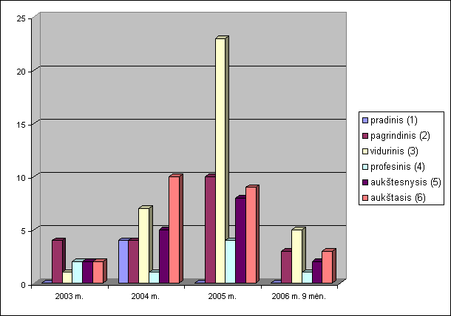

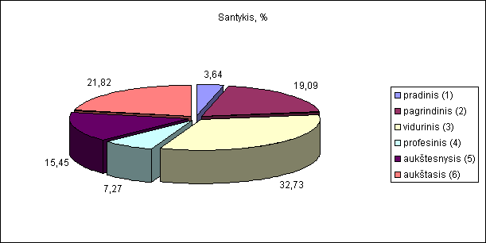

11 lentelė. Įtariamų ir kaltinamų asmenų užimtumas (nusikalstamos veikos pasikėsinimo dalykas - kompiuterinė informacija ir sistemos, padarymo priemonė - kompiuterinė technika ir internetas (19eil.=85, 21eil.=74, 21eil.=75)
Užimtumas | 2003 m. | 2004 m. | 2005 m. | 2006 m. 9 mėn. | Iš viso | Santykis, %
dirbantis valstybinėje institucijoje, pareigūnas (1-12) | 0 | 3 | 2 | 0 | 5 | 4,50
dirbantis valstybinėje institucijoje, tarnautojas (13-17) | 0 | 2 | 2 | 1 | 5 | 4,50
dirbantis nevalstybinėje įstaigoje ar įmonėje (18-23) | 2 | 8 | 24 | 4 | 38 | 34,23
moksleivis, studentas (25-29) | 1 | 8 | 11 | 3 | 23 | 20,72
nedirbantis, nesimokantis ir kt. (30-39) | 8 | 10 | 16 | 6 | 40 | 36,04
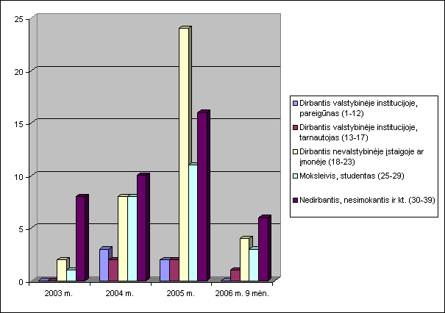
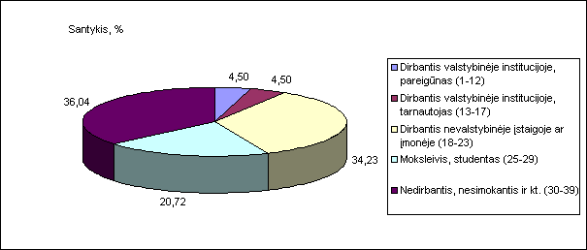

12 lentelė. Bendrininkavimas (nusikalstamos veikos pasikėsinimo dalykas - kompiuterinė informacija ir sistemos, padarymo priemonė - kompiuterinė technika ir internetas (19eil.=85, 21eil.=74, 21eil.=75)
Bendrininkavimas | 2003 m. | 2004 m. | 2005 m. | 2006 m. 9 mėn. | Iš viso | Santykis, %
Nusikalstamą veiką padarė vienas | 7 | 24 | 35 | 14 | 80 | 71,43
Nusikalstamą veiką padarė būdamas bendrininkų grupėje (1) | 4 | 4 | 20 | 1 | 29 | 25,89
Nusikalstamą veiką padarė būdamas organizuotoje grupėje (2) | 0 | 3 | 0 | 0 | 3 | 2,68
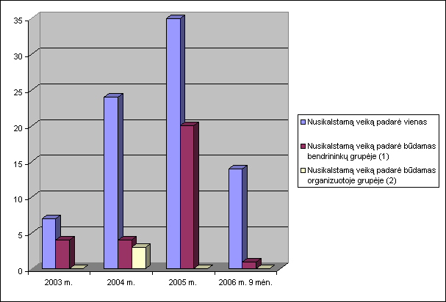

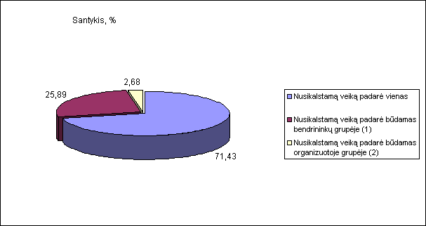

13 lentelė. Tyrimo rezultatai iš Asmens, įtariamo (kaltinamo) nusikalstamos veikos padarymu, statistinės kortelės (nusikalstamos veikos pasikėsinimo dalykas - kompiuterinė informacija ir sistemos, padarymo priemonė - kompiuterinė technika ir internetas (19eil.=85, 21eil.=74, 21eil.=75)
Tyrimo rezultatai pagal LR BPK | 2003 m. | 2004 m. | 2005 m. | 2006 m. 9 mėn. | Iš viso | Santykis, %
212 str. 1 d. (11-16,18) Ikiteisminis tyrimas nutrauktas | 1 | 6 | 2 | 2 | 11 | 10,00
220 str. (19) Byla perduota teismui | 7 | 11 | 40 | 2 | 60 | 54,55
303 str. 2 d. (20) Apkaltinamuoju nuosprendžiu kaltinamasis pripažintas kaltu | 0 | 0 | 0 | 0 | 0 | 0,00
397 str. 1 d. (22) Byla perduota teismui, nustačius, kad yra pagrindas asmeniui taikyti priverčiamąsias medicinos priemones | 0 | 0 | 2 | 1 | 3 | 2,73
418 str. (23) Prokuroro sprendimas užbaigti procesą baudžiamuoju įsakymu | 3 | 9 | 9 | 9 | 30 | 27,27
426 str. (24) Prokuroro sprendimas užbaigti baudžiamąją bylą pagreitinto proceso tvarka | 0 | 4 | 2 | 0 | 6 | 5,45
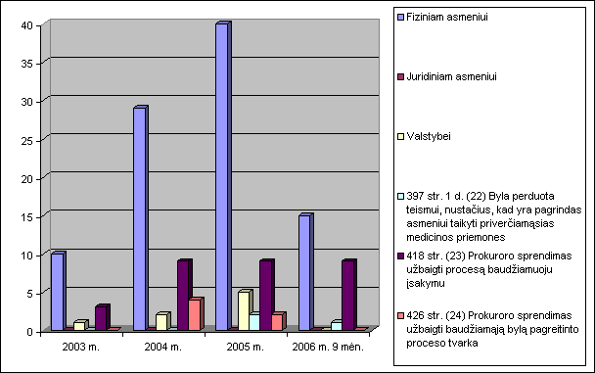
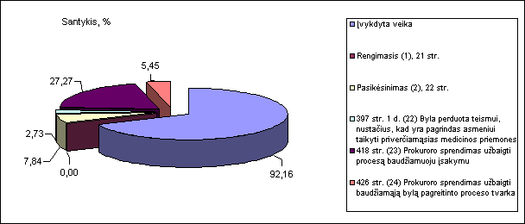

14 lentelė. Nusikalstamos veikos stadija (nusikalstamos veikos pasikėsinimo dalykas - kompiuterinė informacija ir sistemos, padarymo priemonė - kompiuterinė technika ir internetas (19eil.=85, 21eil.=74, 21eil.=75)
Inkriminuojamos nusikalstamos veikos stadija pagal LR BK | 2003 m. | 2004 m. | 2005 m. | 2006 m. 9 mėn. | Iš viso | Santykis, %
Įvykdyta veika | 10 | 29 | 40 | 15 | 94 | 92,16
Rengimasis (1), 21 str. | 0 | 0 | 0 | 0 | 0 | 0,00
Pasikėsinimas (2), 22 str. | 1 | 2 | 5 | 0 | 8 | 7,84
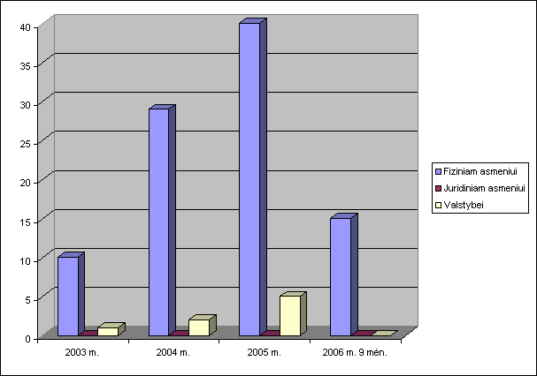
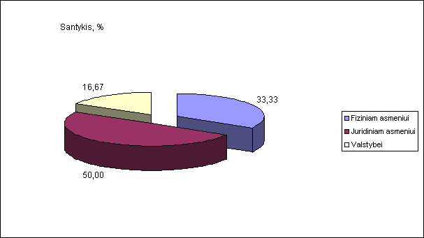

15 lentelė. Asmenys, kuriems nusikalstama veika padaryta turtinė žala (nusikalstamos veikos pasikėsinimo dalykas - kompiuterinė informacija ir sistemos, padarymo priemonė - kompiuterinė technika ir internetas (19eil.=85, 21eil.=74, 21eil.=75)
Turtinė žala padaryta | 2003 m. | 2004 m. | 2005 m. | 2006 m. 9 mėn. | Iš viso | Santykis, %
Fiziniam asmeniui | 2 | 3 | 1 | 0 | 6 | 33,33
Juridiniam asmeniui | 2 | 4 | 2 | 1 | 9 | 50,00
Valstybei | 2 | 1 | 0 | 0 | 3 | 16,67
